

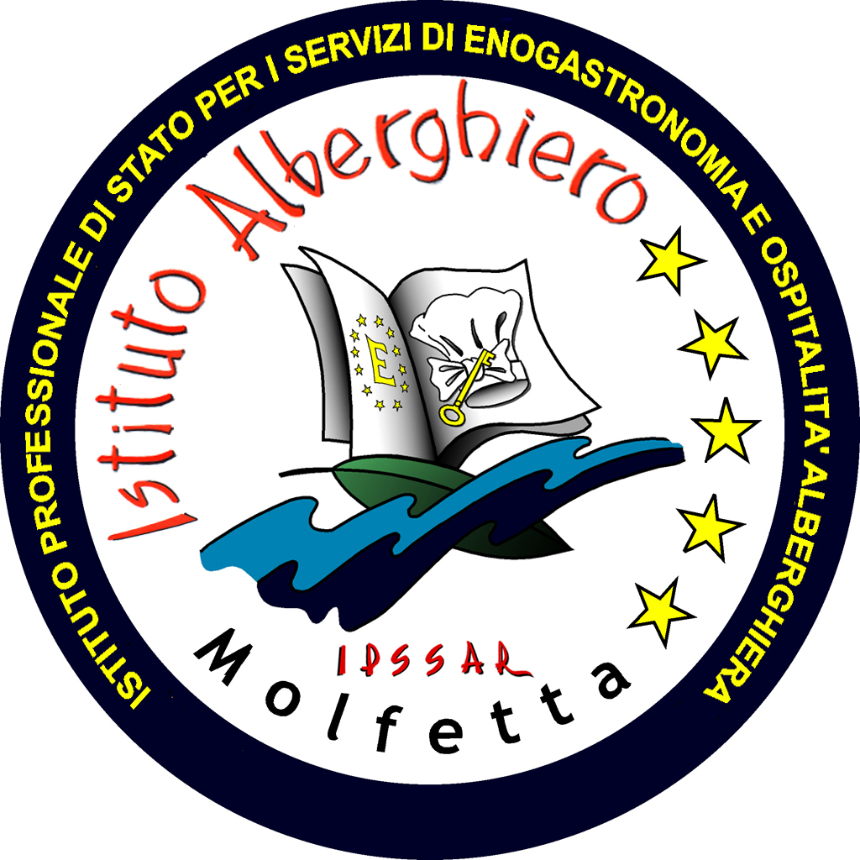

ISTITUTO PROFESSIONALE DI STATO
PER I SERVIZI DI ENOGASTRONOMIA E OSPITALITA’ ALBERGHIERA

- ISTITUTO ALBERGHIERO MOLFETTA -

Sede Centrale: Istituto Apicella - Corso Fornari, 1 ~ 70056 Molfetta ~ Tel. 080/3345078- Fax 080/3342308
Sede succursale: Via Giovinazzo - s.s. 16 località 1^ cala ~ 70056 Molfetta ~ Tel. 080/3341896- Fax 080/3351364
C.F. 93249230728 ~ Cod. Istituto BARH04000D
www.alberghieromolfetta.it BARH04000D@istruzione.it

relazione finale di disciplina

Anno Scolastico 2022/23

Disciplina: ...............................................................

classe ....... SEZ. ...... /settore..............

Molfetta, giugno 2023

Libro di testo adottato

CONSIDERAZIONI FINALI

Alunni con bisogni educativi speciali

OBIETTIVI CONSEGUITI
In relazione alla programmazione curricolare sono stati conseguiti i seguenti obiettivi:

Competenze

conoscenze

Abilità

CONTENUTI DISCIPLINARI E TEMPI DI REALIZZAZIONE

MODULO

Tempi:

MODULO

Tempi:

MODULO

Tempi:

Metodi
Nel rispetto del principio dell’individualizzazione dell’insegnamento, stabilito all’inizio dell’anno scolastico con decisione collegiale, sono stati variamente usati:
- la lezione d’aula per un inquadramento iniziale dell’argomento;
- la lezione dialogata e il dibattito per valorizzare le interpretazioni personali, educare ad un protagonismo misurato e democratico, al valore della dialettica come verifica ed arricchimento;
- spiegazioni approfondite e collegate al reale per rafforzare la capacità di interpretazione della realtà;
- le ricerche per stimolare all’approfondimento;
- i controlli mirati e le verifiche periodiche, sia scritte che orali, per accertare il livello di acquisizione di conoscenze e le competenze e le capacità di collegamento;
- la lettura in generale e quindi in particolare la lettura di pubblicazioni specializzate e di articoli di stampa, controllo dei lavori assegnati a casa, richiesta di contatti con le famiglie e comunicazione dell'esito delle prove scritte e orali per un rapporto corretto e trasparente scuola-studenti-famiglie;
- lavoro a piccoli gruppi assistito;
- attività differenziate assistite;
- flipped classroom;
- cooperative learning;
- utilizzazione di materiali on line;
- tutorial didattici.

Mezzi e strumenti
Per quanto concerne i mezzi e gli strumenti di lavoro sono stati utilizzati:
- testi;
- riviste;
- laboratori;
- palestra;
- audiovisivi;
- rapporti con l’extra scuola (centri culturali, mondo produttivo);
- competenze culturali di esperti;
- PC/tablet;
- materiali in rete (www).

Modalità di verifica
Le verifiche scritte e orali effettuate hanno consentito l’accertamento dei livelli raggiunti, dello stato di avanzamento del processo culturale e formativo, del raggiungimento degli obiettivi prefissati, la eventuale correzione dell’azione didattica e la pianificazione di pause mirate al recupero, consolidamento e approfondimento.
I docenti delle singole discipline hanno somministrato prove finalizzate a monitorare costantemente l’azione formativa.
Le valutazioni espresse sono state di tipo formativo.

DATA
FIRMA DEL DOCENTE

